醉爱假日&醉爱江南
潮人赶潮+探秘龙之梦双飞5日
行程特色：
【享美景 * 天下奇观】钱塘江大潮，自古以来被称为“天下奇观”，错过再等一年。
【享旅程 * 视觉盛宴】《梦幻钻石》演艺秀、网红乌镇、“亲爱的、热爱的”拍摄地 同里
【享口福 * 饕鬄美食】包含价值218元龙之梦自助晚餐，品蟹时节，持螯赏菊，岂不快哉！
【享睡眠 * 钻石酒店】龙之梦钻石酒店，以“天下粮仓”为设计理念，为游客提供独特度假体验。
【享服务 * 金牌导游】精选优秀导游，为您提供最贴心、优质的服务。
【行程内容】：
日期 | 具体行程内容 | 用餐 | 住宿
D1 | 成都-上海  请各位贵宾自行前往成都双流国际机场，我们的工作人员会为您办理好登机手续，乘机抵达上海机场，接机入住酒店后自由活动。  我们提供上海城市穿梭巴士服务，穿梭巴士间隔时间1小时，请早到的稍作等待，如您时间宝贵不愿等候，我们也同时提供有偿的接送站服务：浦东机场250元/车，7座以下；虹桥机场/火车站200元/车，7座以下）穿梭巴士为跟团增值服务，不享受无费用可退。  当天无统一行程行程安排，如您抵达酒店早于12：00前可能无干净空房提供，建议您先寄存行李于酒店，之后自行安排自由活动；  1、第一天行程无导游带队，推荐自行前往自由游览“外滩、南京路步行街、城隍庙旅游区”等，或根据您的偏好自行在上海游览。  2、如您选择的航班较晚，则第一天可能时间不足无法自由活动。请谨慎选择航班时间  推荐自由活动介绍：  1、南京路步行街长约1200米，两侧商店林立，一眼望去，现代建筑夹杂着欧式老楼，竖挂的店铺灯箱连绵不绝，尤其夜幕之下霓虹灯光闪烁，别有风情。在这里逛一逛众多百货大楼和老字号商店，买写特色伴手礼回去，还可以坐一回像缩小版旧式电车的“铛铛车”，找找老上海的味道。  2、外滩是位于上海市中心黄浦江西岸外白渡桥至金陵东路之间的步行观光带。外滩全长1.5公里，由南向北漫步，左手边是宽阔的中山东一路，路边一字排开着数十栋风格迥异的外国建筑；右手边是上海的母亲河——黄浦江，江上巨轮穿梭，江对岸则矗立着东方明珠、金茂大厦、环球金融。。。。。  3、城隍庙旅游区包含了老城隍庙、豫园及购物美食小商品等一大块区域，真正的“豫园”和“老城隍庙”只是此地相隔甚近的明代私人园林与道教道观，需门票进入，而其他区域包括九曲桥、湖心亭等地，都是可以随意进出的。 | 自理 | 上海
D2 | 上海-苏州-湖州  早餐后，车苏州，游览【同里】古镇生活，岁月静好，恬淡富足。人在景中，景随人动，如同一幅活的水墨画，展在眼前。 置身其中，身心仿佛被云朵抚慰过，无一处不柔软，无一处不妥帖。打卡“亲爱的、热爱的”拍摄地，遇见你的“现”男友。游览【世界文化遗产退思园】，于江南园林中独辟蹊径，如出水上，建筑别具一格，充满诗情画意。使它成为中国文化遗产中的一颗明珠。  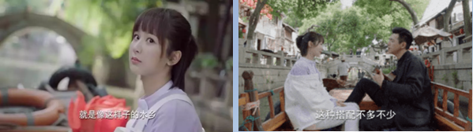  午餐后，车赴太湖【龙之梦】，太湖龙之梦乐园是由上海长峰集团投资200亿建造，它位于浙江长兴图影旅游度假区，三面环山、腹拥湿地、面朝太湖。【龙之梦动物世界】动物世界对标长隆野生动物园，占地1600亩，拥有400余种，30000多只动物，驯化动物有45种，1000多只，有9825个演艺席位，人行观览长6公里，车行观览长7公里。现在已经到场的有80只长颈鹿，80头斑马，30头南非狮子等动物。  19：30分在钻石酒店演艺啤酒吧观看一场充满法国浪漫风情，热情洋溢的歌舞秀《梦幻钻石》。  晚上入住龙之梦钻石酒店  六星级标准的龙之梦钻石酒店，紧邻一个如梦如幻的深潭矿湖（圆梦潭），以“天下粮仓”为设计理念，集自然、历史、人文之大成，为游客提供独特度假体验。11米挑空、逾2000平米大堂，可近距离观赏珍惜金虎；2171间舒适客房、百米屋顶餐厅，还有温泉会所、演艺啤酒吧等多项休闲娱乐配套。 | 早餐  中餐  晚餐 | 龙之梦钻石酒店
D3 | 湖州-杭州  早餐后，参观【锦绣天地——蚕桑博览园】，桐乡丝绸历史悠久，质地轻软，色彩绮丽，  早在汉代，就已通过"丝绸之路"远销国外。现代已发展到绸、缎、绫、罗、锦、纺、绒、绉、绢等十几个大类，二百多个品种，二千余个花色，图景新颖，富丽华贵，花卉层次分明，人物栩栩如生。游览千年水乡，游似水年华的拍摄地——【乌镇东栅】，逢源姐妹廊桥，财神湾、纺纱织布等作坊，江南百床馆、矛盾纪念馆等。  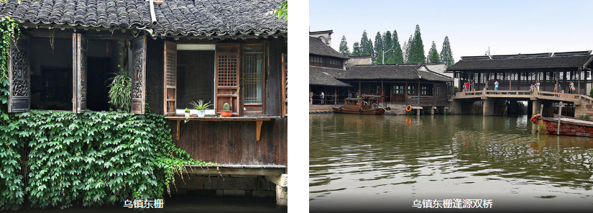  车赴杭州，漫步西湖（约1小时）: 漫步苏堤、远观三潭印月、观孤山烟雨、观雷峰塔外景；远眺钱塘江大桥、观六合塔外景，游览新西湖十景之一的“曲 院 风 荷”或者“花 港 观 鱼”含红鱼池、孔雀园、御碑等景点。  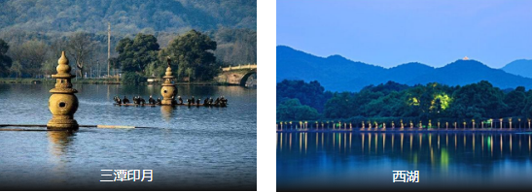  推荐自费：游览“清明上河图真实再现”的主题公园【宋城】，观赏五千万元打造的巨作“给我一天，还你千年——宋城千古情”大型歌舞表演（自愿参加：330元/人）。 | 早餐  中餐 | 杭州
D4 | 杭州-上海  早餐后赴海宁（车程0.5小时），参观海宁观潮圣地公园（不含小鸟乐园、占鳌塔、观潮座位） (因观潮是自然现象，所以需要等待)，至国家级水利风景区水利枢纽观潮点，等待潮水的到来，自明清以来，海宁民间一直观潮的传统习俗，这期间游客云集，热闹非凡，海塘上更是出现“江潮人潮两相涌”的壮观，观看最壮观的海潮【钱塘江大潮】远处出现一条白线，由远而近；刹那间，壁立的潮头，像一堵高大的水墙，呼啸席卷而发出了雷鸣般的吼声，震耳欲聋。这真是：“滔天浊浪排空来，翻江倒海山为摧。”这就是天下闻名的钱塘江大潮。汹涌壮观的钱塘潮，历来被誉为“天下奇观”。人们通常称这种潮为“涌潮”，也有的叫“怒潮”，  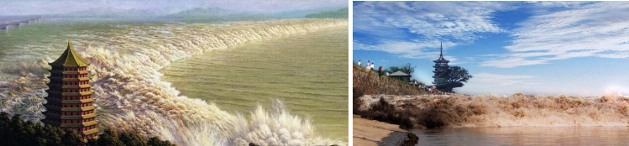  参观【海宁皮革城】，全名海宁中国皮革城。海宁中国皮革城于1994年建成开业，是中国具有影响力的皮革专业市场，中国皮革业龙头市场，中国皮革服装、裘皮服装、毛皮服装、皮具箱包、皮毛、皮革、鞋类的集散中心，也是皮革价格信息、市场行情、流行趋势的发布中心  推荐自费：晚可夜游远东迷人的不夜城东方夜巴黎的美景【上海夜景车游+上海夜景登  高+黄浦江游船】（自愿参加300元/人，游览约2.5H） | 早餐  晚餐 | 上海
D5 | 上海-成都  早餐后游【外滩风光带】（百年上海滩的标志和象征，万国建筑博览群、黄埔江风光）。  【南京路步行街】（老上海十里洋场，中华五星商业街，数以千计的大中小型商场，汇  集了中国最全和最时尚的商品，自由观光购物），中午12:00左右统一送站，乘机返成都，结束行程。 | 早餐 | 温馨的家
接  待  标  准 | 用车：正规空调旅游车（根据人数安排车型，确保一人一正座）
接  待  标  准 | 住宿：全程按照四星标准建设 一晚升级龙之梦钻石酒店  钻石酒店入住说明：  酒店目前为试运营阶段，游泳池和健身房设施暂时不对外开放，酒店WIFI暂未开通，敬请谅解！  上海参考酒店: 柏颂酒店，维也纳国际酒店、新爵皇家酒店、铭睿酒店、冠郡大酒店、皇城水晶国际酒店、宝隆居家酒店、悦兴国际酒店，夏洛特国际，维纳斯酒店，开元曼居酒店或同级  湖州参考酒店:龙之梦钻石酒店  杭州参考酒店:万信酒店，全悦艺术酒店，杭州雷鲸大酒店，杭州永汇国际大酒店，杭州星海国际酒店，杭州茉莉花大酒店，杭州茉莉花国际大酒店，杭州空港假日酒店，杭州维珍天使酒店,宋城千古情主题酒店
接  待  标  准 | 景点：中山陵、夫子庙、锡惠风景名胜区、同里.退思园、寒山寺、西湖、乌镇东栅、外滩、南京路
接  待  标  准 | 餐费：含4早4正餐，早餐酒店内自助早，正餐八菜一汤、十人一桌，其中3正餐餐标30元/人，苏州中餐每位游客朋友赠送螃蟹一只；龙之梦钻石酒店豪华自助餐，自助餐费用含在套票内，不用无费用可退，敬请谅解！
接  待  标  准 | 导游：当地中文导游服务
接  待  标  准 | 儿童：1.2儿童只含车位、正餐半餐，且只能按照儿童操作
送  站  安  排 | 上海接站服务：  1、我们提供上海城市穿梭巴士服务，穿梭巴士间隔时间1小时，请早到的稍作等待，如您时间宝贵不愿等候，我们也同时提供有偿的接送站服务：浦东机场250元/车，7座以下；虹桥机场/火车站200元/车，7座以下）穿梭巴士为跟团增值服务，不享受无费用可退。  2、入住酒店后请自行安排自由活动  送站服务  1、原则上12：00安排统一送站服务，抵达虹桥机场或者火车站的时间大约为14-14：30点，抵达浦东机场的时间为15-16点，请您合理安排您的返程大交通时间  2、南京返程的原则上有车回南京；如遇这天无团回宁我们会合理安排火车回宁。
温馨  提示 | 行程中有小交通情况如下，请知晓  涉及黄金周，节假日，周末，西湖风景区客车禁止进入，游客需要换乘景区公交车，单趟2元/人，  往返4元/人，包车200/趟，最大限乘50个人，具体当天以景区安排为准，敬请谅解。  景区的小交通是为了方便游客能够更加省时省力的游览，不属于自费项目！
费用不含 | ❶ 旅游意外伤害保险； ❷ 个人消费（如酒店内洗衣、电话及未提到的其他服务）； ❸ 单间差或加床费用；  ❹ 行程不包含的所有项目； ❺ 出发地道成都双流机场接送； ❻ 因不可抗力因素产生的其他额外费用
温馨提示 | 旅游出行是一项体育活动，是需要健康的体魄才能进行的。故请每一位客人参团前，评估自己的身体健康状态适合参加本次旅游活动后方可报名参团。因个人既往病史或身体残障，在旅游行程中引起的疾病进一步发作和伤亡，旅行社不承担任何责任，现有的保险公司责任险和意外险条款中，此种情况也列入保险公司的免赔范围。个人有精神类疾病和无行为控制能力的不能报名参团后果自负。
参团须知、安全注意事项及补充约定
意事项：
- 请携带本人有效身份证件（儿童需携带户口本原件），如因个人原因造成无法办理入住手续，自行承担。旅行社不接
受未满18周岁、不具备完全民事行为能力的未成年人单独参团，未成年人必须有成年人陪同方可参团。
- 行程内景点各类证件的优惠请提前出示证件并询问导游；推荐的自费景点，如需要使用优惠证件或自带门票，需另外缴纳车位费、导游服务费：100元/点/人。
- 以上行程安排仅供参考，因各种不确定因素影响，在不减少景点的情况下以具体实际情况前后调整为准，如遇人力不可抗拒因素或游客自身原因造成的行程延误或变更，旅行社不承担由此造成的损失和责任，超支费用由游客自理。
- 旅游期间，如因个人原因中途离团、项目未参加，一律不退。离团期间安全问题由客人自理，并在离团前签订离团证明，如有问题，我社将协助解决，但不承担责任。
- 团队接待质量以您的意见单为准,请仔细填写，并留下联系方式，方便我们回访。如果您不填写意见单，旅行社将视您放弃此项权利并按照无投诉处理；同时旅行社不接受与质量访问单相违背的投诉。
- 火车团节假日期间游客返程只保证抵达目的地，不保证车次及等级，票款按实际算，多退少补。
请组团社提醒客人参团前参加旅游意外险,建议60岁以上的老人请提供健康证明。游客在确定自己的身体健康状态适合参加本次旅游活动后方可报名参团，因个人既有病史和身体残障在旅游行程中引起的疾病进一步发作和伤亡，旅行社不承担任何责任，现有的保险公司责任险和意外险条款中，此种情况也列入保险公司的免赔范围。个人有精神疾病和无行为控制能力的不能报名参团。
其他说明：
❶ 因入住宾馆登记需要，所有游客须带好身份证等有效证件；
❷ 以上城市之间的行程及景点时间有可能互调，但不减少景点；因不可抗因素造成些无法游览，只负责退还本社的优惠门票；
❸ 游客因个人原因临时自愿放弃游览、用餐、住宿等，费用一概不退；自费项目任何有效证件均不享受优惠活动；
❹ 此行程仅为参考行程，在不降低接待标准的情况下我社保留调整景点游览顺序和住宿地点的权利！如遇不可抗拒因素(如自然原因、火车票、机票国家政策性调价、或火车、航班延误、取消等）造成的损失，旅行社不承担责任；
❺ 组团社请就包机旅游产品的特殊性对客人进行特别说明，该产品一经签约支付，不得退订，不得变更，不得转让。甲方不得再就此问题要求乙方旅行社进行任何形式的处理和解决。
国内旅游合同补充条款（购物补充确认书）
在此次旅游活动中，依据旅游者自身需要和个人意志，自愿、自主决定，在行程时间安排允许、参加人数足够，且不影响其他旅游者行程安排的情况下，旅行社根据本团旅游者实际需要，安排购物店和旅游自费项目（内容如下表），并承诺旅行社全程绝不强制消费，同时除本补充确认中的购物场所和旅游自费项目外，无其他购物店安排（景区内商店除外）。
1、自费项目明细
自费项目明细 | 价格 | 注意事项
宋城千古情表演+杭州宋城主题乐园 | 320元/人 | 请理性消费
登金茂大厦+船游黄浦江+车观上海夜景 | 300元/人 | 请理性消费
2、以上陈述推荐项目仅适用本行程，其他消费行为旅行社可以协助办理，但不承担任何责任。
3、本人已详细阅读并充分理解以上所有内容，并愿意在友好、平等、自愿的情况下确认：
旅行社已就上述购物场所和自费项目的特色、旅游者自愿消费事宜及相关风险对我进行了全面的告知、提醒。我经慎重考虑后，自愿前往上述购物场所或自费项目进行购买商品或参观游览，旅行社并无强迫。我承诺将按照导游提醒办理相关消费事宜，并遵循旅行社的提示理性消费、注意自身人身财产安全等事项。
旅游者（签字）： 旅行社（签字/盖章）：
日期： 日期：
提示：如旅游者不同意参加自费项目不应签署本协议，请选择其他旅游产品！

